Resolución del Pleno del Instituto de Transparencia, Acceso a la Información Pública y Protección de Datos Personales del Estado de México y Municipios, con domicilio en Metepec, Estado de México, de fecha veinticinco de septiembre de dos mil diecinueve.
VISTO el expediente formado con motivo del recurso de revisión 06967/INFOEM/IP/RR/2019, interpuesto por un particular de manera anónima quien en lo sucesivo será EL RECURRENTE, en contra de la respuesta por el Instituto Hacendario del Estado de México, en lo sucesivo EL SUJETO OBLIGADO, se procede a dictar la presente resolución con base en lo siguiente:
RESULTANDO
I. En fecha veintisiete de agosto de dos mil diecinueve, EL RECURRENTE presentó a través del Sistema de Acceso a la Información Mexiquense, en lo subsecuente EL SAIMEX ante EL SUJETO OBLIGADO, la solicitud de acceso a información pública, a la que se le asignó el número 00084/IHAEM/IP/2019, mediante la cual se solicitó:
“Nómina Completa reportada por los Ayuntamiento de Atlacomulco, El Oro, Temascalcingo, Acambay, Jilotepec, de enero de 2019 a la fecha.”. (Sic)

Modalidad de entrega: Vía SAIMEX
III. De las constancias que obran en EL SAIMEX, se advierte que en fecha veintinueve de mayo de dos mil diecinueve, EL SUJETO OBLIGADO dio respuesta a la solicitud de información, en los siguientes términos:
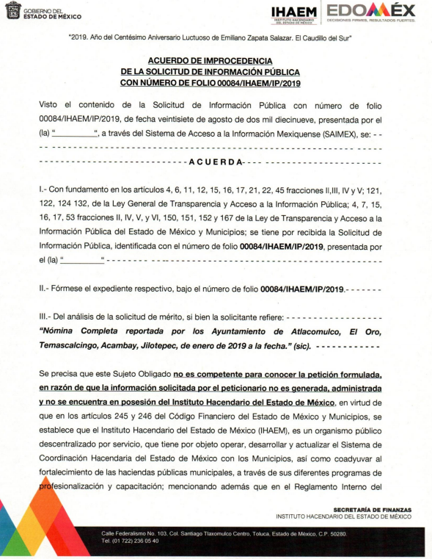
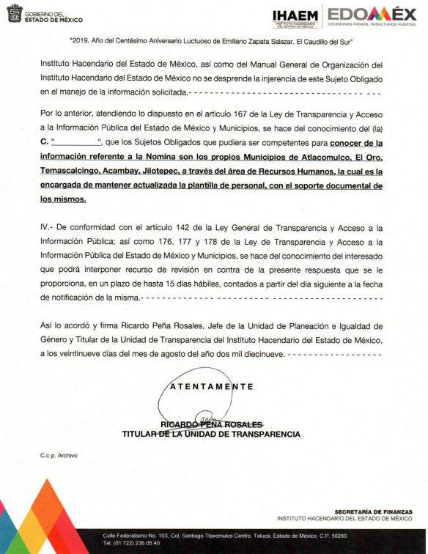
III. Inconforme con la respuesta en fecha treinta de agosto de dos mil diecinueve, EL RECURRENTE interpuso el recurso de revisión objeto del presente estudio, el cual fue registrado en EL SAIMEX y se le asignó el número de expediente 06967/INFOEM/IP/RR/2019, en el que señaló como acto impugnado:
“no se entrego información referente al la nomina que le reportan los ayuntamientos citados en la solicitud de información.” sic.” (Sic)
Asimismo, como razones o motivos de inconformidad lo siguiente:
“no se entrego información.” (Sic)
IV. El treinta de agosto de dos mil diecinueve, el recurso de revisión de que se trata se envió electrónicamente al Instituto de Transparencia, Acceso a la Información Pública y Protección de Datos Personales del Estado de México y Municipios y con fundamento en el artículo 185, fracción I de la Ley de Transparencia y Acceso a la Información Pública del Estado de México y Municipios, se turnó, a través del SAIMEX, el recurso de revisión a la Comisionada Eva Abaid Yapur, a efecto de que se decretará su admisión o desechamiento.
V. De las constancias de los expedientes electrónicos del SAIMEX, se desprende que el cinco de septiembre de dos mil diecinueve, se acordó la admisión a trámite del recurso de revisión que nos ocupa, así como la integración del expediente respectivo, mismo que se puso a disposición de las partes, para que en un plazo máximo de siete días hábiles conforme a lo dispuesto por el artículo 185 de la Ley de Transparencia y Acceso a la Información Pública del Estado de México y Municipios, manifestaran lo que a su derecho conviniera, a efecto de presentar pruebas y alegatos; así como para que EL SUJETO OBLIGADO rindiera su Informe Justificado respectivamente.
VI. De las constancias que obran en el SAIMEX, se advierte que, EL RECURRENTE fue omiso en realizar manifestaciones, alegatos y ofrecer las pruebas que a su derecho conviniera. Por otra parte, EL SUJETO OBLIGADO en fecha diez de septiembre de dos mil diecinueve, rindió el Informe Justificado correspondiente; tal y como se aprecia enseguida:
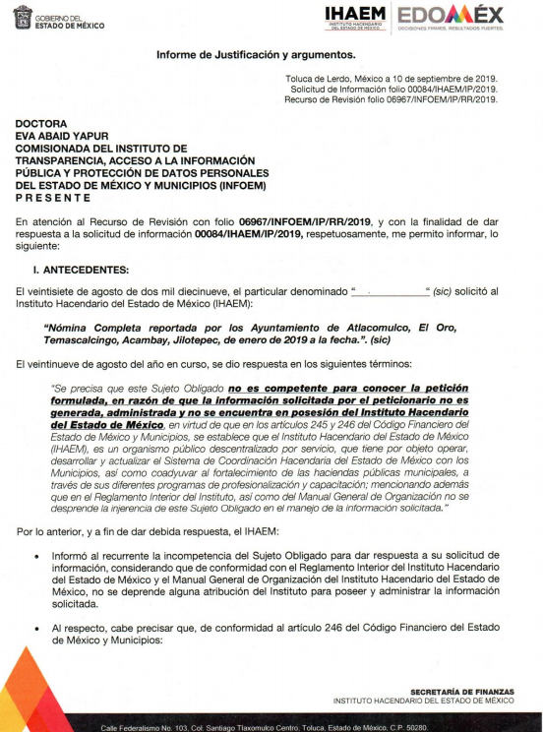
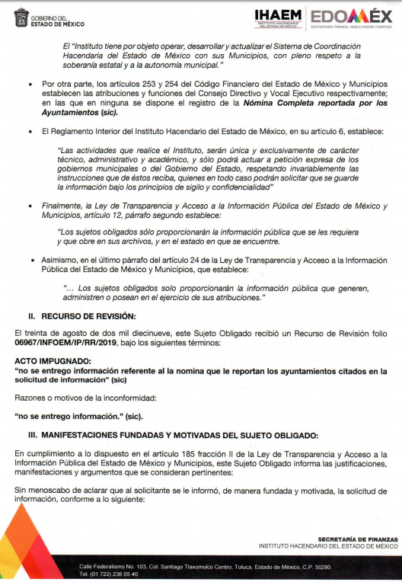
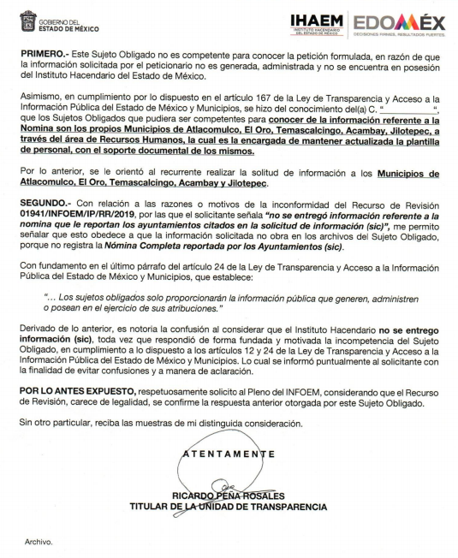
VII. Una vez analizado el estado procesal que guarda el expediente, en fecha diecisiete de septiembre de dos mil diecinueve, la Comisionada Ponente acordó el cierre de instrucción, así como la remisión del mismo a efecto de ser resuelto, de conformidad con lo establecido en el artículo 185, fracciones VI y VIII de la Ley de Transparencia y Acceso a la Información Pública del Estado de México y Municipio; y,
CONSIDERANDO
PRIMERO. Competencia. Este Instituto de Transparencia, Acceso a la Información Pública y Protección de Datos Personales del Estado de México y Municipios, es competente para conocer y resolver el presente recurso, conforme a lo dispuesto en el artículo 6, Apartado A, de la Constitución Política de los Estados Unidos Mexicanos; el artículo 5, párrafos vigésimo segundo, vigésimo tercero, vigésimo cuarto, fracciones IV y V, de la Constitución Política del Estado Libre y Soberano de México; los artículos 2, fracción II, 13, 29, 36, fracciones I y II, 176, 178, 179, 181, párrafo tercero y 185, de la Ley de Transparencia y Acceso a la Información Pública del Estado de México y Municipios, y los artículos 9, fracciones I y XXIV y 11, del Reglamento Interior del Instituto de Transparencia, Acceso a la Información Pública y Protección de Datos Personales del Estado de México y Municipios.
SEGUNDO. Interés. El recurso de revisión fue interpuesto por parte legítima en atención a que fue presentado por EL RECURRENTE, quien formuló la solicitud de información pública al SUJETO OBLIGADO.
TERCERO. Oportunidad. El recurso de revisión fue interpuesto dentro del plazo de quince días hábiles contados a partir del día siguiente al que EL RECURRENTE tuvo conocimiento de la respuesta impugnada, tal y como lo prevé el artículo 178 de la Ley de Transparencia y Acceso a la Información Pública del Estado de México y Municipios, que establece:
“Artículo 178. El solicitante podrá interponer, por sí mismo o a través de su representante, de manera directa o por medios electrónicos, recurso de revisión ante el Instituto o ante la Unidad de Transparencia que haya conocido de la solicitud dentro de los quince días hábiles, siguientes a la fecha de la notificación de la respuesta.
A falta de respuesta del sujeto obligado, dentro de los plazos establecidos en esta Ley, a una solicitud de acceso a la información pública, el recurso podrá ser interpuesto en cualquier momento, acompañado con el documento que pruebe la fecha en que presentó la solicitud.
En el caso de que se interponga ante la Unidad de Transparencia, ésta deberá remitir el recurso de revisión al Instituto a más tardar al día siguiente de haberlo recibido.”
En esa tesitura, atendiendo a que EL SUJETO OBLIGADO notificó la respuesta a la solicitud de información pública el día veintinueve de agosto de dos mil diecinueve; así, el plazo de quince días hábiles que el artículo 178 de la Ley de la materia otorga al hoy RECURRENTE para presentar el recurso de revisión, transcurrió del treinta de agosto al diecinueve de septiembre de dos mil diecinueve, sin contemplar en el cómputo los días treinta y uno de agosto, uno, siete, ocho, catorce y quince de septiembre del presente año, por corresponder a sábados y domingos, en términos del artículo 3, fracción X, de la Ley de Transparencia y Acceso a la Información Pública del Estado de México y Municipios, así como, de conformidad con el Calendario Oficial en Materia de Transparencia, Acceso a la Información Pública y Protección de Datos Personales del Estado de México y Municipios, para el año dos mil diecinueve y enero dos mil veinte, publicado en el Periódico Oficial “Gaceta del Gobierno”, el diecinueve de diciembre de dos mil dieciocho.

En ese tenor, si el recurso de revisión que nos ocupa, se interpuso el día treinta de agosto de dos mil diecinueve, éste se encuentra dentro de los márgenes temporales previstos en el precepto legal señalado en el párrafo anterior y, por tanto, su interposición se considera oportuna.
CUARTO. Procedibilidad. Esta Ponencia considera importante abordar el análisis de los requisitos de procedibilidad del recurso de revisión, así que, el artículo 180 de la Ley de Transparencia y Acceso a la Información Pública del Estado de México y Municipios, establece lo siguiente:
Artículo 180. El recurso de revisión contendrá:

I. El sujeto obligado ante la cual se presentó la solicitud;
II. El nombre del solicitante que recurre o de su representante y, en su caso, del tercero interesado, así como la dirección o medio que señale para recibir notificaciones;
III. El número de folio de respuesta de la solicitud de acceso;
IV. La fecha en que fue notificada la respuesta al solicitante o tuvo conocimiento del acto reclamado, o de presentación de la solicitud, en caso de falta de respuesta;
V. El acto que se recurre;
VI. Las razones o motivos de inconformidad;
VII. La copia de la respuesta que se impugna y, en su caso, de la notificación correspondiente, en el caso de respuesta de la solicitud; y
VIII. Firma del recurrente, en su caso, cuando se presente por escrito, requisito sin el cual se dará trámite al recurso.
Adicionalmente, se podrán anexar las pruebas y demás elementos que considere procedentes someter a juicio del Instituto.
En ningún caso será necesario que el particular ratifique el recurso de revisión interpuesto.
En caso de que el recurso se interponga de manera electrónica no será indispensable que contengan los requisitos establecidos en las fracciones II, IV, VII y VIII.

(Énfasis añadido)
En principio, de una interpretación del artículo transcrito se observa que los requisitos que deberán contener los recursos de revisión; sobre el particular, de la revisión del expediente electrónico del SAIMEX se desprende que la parte solicitante y ahora RECURRENTE, en ejercicio de su derecho de acceso a la información pública, no proporcionó su nombre; por lo que, no se tiene certeza sobre su identidad, lo que en estricto sentido, provoca que no se colmen los requisitos establecidos en el citado artículo 180 de la Ley de Transparencia.
Empero lo anterior, debe destacarse que el artículo 15 de Ley de Transparencia y Acceso a la Información Pública del Estado de México y Municipios prevé que, toda persona tendrá acceso a la información sin necesidad de acreditar interés alguno o justificar su utilización, de lo que se infiere que para el ejercicio del derecho de acceso a la información pública, el nombre no es un requisito sine qua non para que los particulares ejerzan el derecho de acceso a la información pública, pues por el contrario la Ley de la materia prevé en su artículo 155, párrafo segundo la posibilidad de que las solicitudes de información sean anónimas, al utilizar un nombre incompleto o, inclusive un seudónimo.
Correlativo a ello, cabe mencionar que los artículos 6, Apartado A, fracciones I, III, V y VI de la Constitución Política de los Estados Unidos Mexicanos y 5 párrafos vigésimo segundo, vigésimo tercero y vigésimo cuarto, fracciones I y III de la Constitución Política del Estado Libre y Soberano de México, garantizan el ejercicio del derecho de acceso a la información pública, toda vez que disponen que toda persona sin necesidad de acreditar interés alguno o justificar su utilización, tendrá acceso gratuito a la información pública; preceptos cuyo texto y sentido literal es el siguiente:
Constitución Política de los Estados Unidos Mexicanos
“Artículo 6o. La manifestación de las ideas no será objeto de ninguna inquisición judicial o administrativa, sino en el caso de que ataque a la moral, la vida privada o los derechos de terceros, provoque algún delito, o perturbe el orden público; el derecho de réplica será ejercido en los términos dispuestos por la ley. El derecho a la información será garantizado por el Estado.
Toda persona tiene derecho al libre acceso a información plural y oportuna, así como a buscar, recibir y difundir información e ideas de toda índole por cualquier medio de expresión.
Para efectos de lo dispuesto en el presente artículo se observará lo siguiente:
A. Para el ejercicio del derecho de acceso a la información, la Federación, los Estados y el Distrito Federal, en el ámbito de sus respectivas competencias, se regirán por los siguientes principios y bases:
I. Toda la información en posesión de cualquier autoridad, entidad, órgano y organismo de los Poderes Ejecutivo, Legislativo y Judicial, órganos autónomos, partidos políticos, fideicomisos y fondos públicos, así como de cualquier persona física, moral o sindicato que reciba y ejerza recursos públicos o realice actos de autoridad en el ámbito federal, estatal y municipal, es pública y sólo podrá ser reservada temporalmente por razones de interés público y seguridad nacional, en los términos que fijen las leyes. En la interpretación de este derecho deberá prevalecer el principio de máxima publicidad. Los sujetos obligados deberán documentar todo acto que derive del ejercicio de sus facultades, competencias o funciones, la ley determinará los supuestos específicos bajo los cuales procederá la declaración de inexistencia de la información.
…
III. Toda persona, sin necesidad de acreditar interés alguno o justificar su utilización, tendrá acceso gratuito a la información pública, a sus datos personales o a la rectificación de éstos.
…
V. Los sujetos obligados deberán preservar sus documentos en archivos administrativos actualizados y publicarán, a través de los medios electrónicos disponibles, la información completa y actualizada sobre el ejercicio de los recursos públicos y los indicadores que permitan rendir cuenta del cumplimiento de sus objetivos y de los resultados obtenidos.
VI. Las leyes determinarán la manera en que los sujetos obligados deberán hacer pública la información relativa a los recursos públicos que entreguen a personas físicas o morales.”
…
La ley establecerá aquella información que se considere reservada o confidencial.
Constitución Política del Estado Libre y Soberano de México
“Artículo 5. …
…
El derecho a la información será garantizado por el Estado. La ley establecerá las previsiones que permitan asegurar la protección, el respeto y la difusión de este derecho.
Para garantizar el ejercicio del derecho de transparencia, acceso a la información pública y protección de datos personales, los poderes públicos y los organismos autónomos, transparentarán sus acciones, en términos de las disposiciones aplicables, la información será oportuna, clara, veraz y de fácil acceso.
Este derecho se regirá por los principios y bases siguientes:
I. Toda la información en posesión de cualquier autoridad, entidad, órgano y organismos de los Poderes Ejecutivo, Legislativo y Judicial, órganos autónomos, partidos políticos, fideicomisos y fondos públicos estatales y municipales, así como del gobierno y de la administración pública municipal y sus organismos descentralizados, asimismo de cualquier persona física, jurídica colectiva o sindicato que reciba y ejerza recursos públicos o realice actos de autoridad en el ámbito estatal y municipal, es pública y sólo podrá ser reservada temporalmente por razones previstas en la Constitución Política de los Estados Unidos Mexicanos de interés público y seguridad, en los términos que fijen las leyes. En la interpretación de este derecho deberá prevalecer el principio de máxima publicidad. Los sujetos obligados deberán documentar todo acto que derive del ejercicio de sus facultades, competencias o funciones, la ley determinará los supuestos específicos bajo los cuales procederá la declaración de inexistencia de la información.
…
III. Toda persona, sin necesidad de acreditar interés alguno o justificar su utilización, tendrá acceso gratuito a la información pública, a sus datos personales o a la rectificación de éstos.”
(Énfasis añadido)
Por otra parte, del contenido del artículo 1 de la Constitución Política de los Estados Unidos Mexicanos, se destaca lo siguiente:
“Artículo 1o. En los Estados Unidos Mexicanos todas las personas gozarán de los derechos humanos reconocidos en esta Constitución y en los tratados internacionales de los que el Estado Mexicano sea parte, así como de las garantías para su protección, cuyo ejercicio no podrá restringirse ni suspenderse, salvo en los casos y bajo las condiciones que esta Constitución establece.
Las normas relativas a los derechos humanos se interpretarán de conformidad con esta Constitución y con los tratados internacionales de la materia favoreciendo en todo tiempo a las personas la protección más amplia.
Todas las autoridades, en el ámbito de sus competencias, tienen la obligación de promover, respetar, proteger y garantizar los derechos humanos de conformidad con los principios de universalidad, interdependencia, indivisibilidad y progresividad. En consecuencia, el Estado deberá prevenir, investigar, sancionar y reparar las violaciones a los derechos humanos, en los términos que establezca la ley.”
(Énfasis añadido)
En esa virtud, de una interpretación sistemática, armónica y progresiva del derecho humano de acceso a la información pública se reitera que toda persona, sin necesidad de acreditar interés alguno o justificar su utilización, deberá tener acceso a la información pública, es decir, dicho derecho fundamental exime a quien lo ejerce, de acreditar su legitimación en la causa o su interés en el asunto, lo que permite la posibilidad de que inclusive, la solicitud de acceso a la información pueda ser anónima o no contener un nombre que identifique al solicitante o que permita tener certeza sobre su identidad.
Robustece lo anterior, el Criterio 6/2014 del entonces Instituto Federal de Acceso a la Información y Protección de Datos (IFAI) hoy Instituto Nacional de Transparencia, Acceso a la Información y Protección de Datos Personales (INAI), el cual se reproduce para una mayor referencia:
“Acceso a información gubernamental. No debe condicionarse a que el solicitante acredite su personalidad, demuestre interés alguno o justifique su utilización. De conformidad con lo dispuesto en los artículos 6o., apartado A, fracción III de la Constitución Política de los Estados Unidos Mexicanos, y 1º, 2º, 4º y 40 de la Ley Federal de Transparencia y Acceso a la Información Pública Gubernamental, la respuesta a una solicitud de acceso a información y entrega de la misma, no debe estar condicionada a que el particular acredite su personalidad, demuestre interés alguno o justifique su utilización, en virtud de que los sujetos obligados no deben requerir al solicitante mayores requisitos que los establecidos en la Ley. En este sentido, las dependencias y entidades, sólo deberán asegurarse de que, en su caso, se haya cubierto el pago de reproducción y envío de la información, mediante la exhibición del recibo correspondiente.
Resoluciones
• RDA 5275/13. Interpuesto en contra de la Secretaría de la Defensa Nacional. Comisionado Ponente Ángel Trinidad Zaldívar.
• RDA 2937/13. Interpuesto en contra de LICONSA, S.A. de C.V. Comisionado. Ponente Gerardo Laveaga Rendón.
• RDA 3609/12. Interpuesto en contra de la Secretaría de Educación Pública. Comisionada Ponente Sigrid Arzt Colunga.
• RDA 3361/12. Interpuesto en contra del Servicio de Administración Tributaria. Comisionada Ponente María Elena Pérez-Jaén Zermeño.
• RDA 0563/12. Interpuesto en contra de la Secretaría de la Función Pública. Comisionada Ponente Jacqueline Peschard Mariscal.” (SIC)
En ese orden de ideas, se estima que el requerimiento relativo al nombre como presupuesto de procedibilidad, podría limitar el ejercicio del derecho de acceso a la información pública, debido a que, el hecho de solicitar la identificación del hoy RECURRENTE a través de dicho dato personal, en ciertos extremos se equipara a una exigencia acerca de su interés o justificación de su utilización, lo que materialmente haría nugatorio un derecho fundamental.
Aunado a ello, para el estudio de la materia sobre la que se resuelve el presente recurso de revisión, resulta intrascendente conocer el nombre de la persona que lo hubiere promovido, en virtud de que tanto la Constitución Federal, como la Constitución Política del Estado Libre y Soberano de México, reconocen la prerrogativa de los individuos para que no resulte necesario la acreditación de un interés o justificar la utilización de la información; por lo que, resulta ocioso realizar dicho análisis, en la inteligencia de que se limitaría el ejercicio de un derecho humano, como el derecho de acceso a la información pública, por una cuestión procedimental.
Asimismo, se estima que el requisito relativo al nombre del solicitante no constituye un presupuesto indispensable de procedibilidad de los recursos de revisión, en términos de los artículos 25 de la Convención Americana de Derechos Humanos, 1, párrafos segundo y tercero, 6 apartado A, fracciones III y IV de la Constitución Política de los Estados Unidos Mexicanos y 5, párrafo vigésimo cuarto de la Constitución Política del Estado Libre y Soberano de México, debido a que el acceso a la información pública es un derecho humano que no requiere legitimación en la causa, sino que únicamente basta con que se encuentre legitimado en el procedimiento de recurso de revisión, circunstancia que se acredita en las constancias electrónicas del expediente, de las que se desprende que EL RECURRENTE, es la misma persona que realizó la solicitud de acceso a la información pública que ahora se impugna.
En adición a lo anterior, el propio artículo 180 en su último párrafo establece que cuando el recurso se interponga de manera electrónica no será indispensable que contenga determinados requisitos, entre ellos, el nombre del hoy RECURRENTE, por lo que en el presente caso, al haber sido presentado el recurso de revisión vía SAIMEX, dicho requisito resulta innecesario.
QUINTO. Estudio y resolución del asunto. Una vez determinada la vía sobre la que versará el presente recurso y previa revisión del expediente electrónico formado en EL SAIMEX motivo de la solicitud de información, se precisa que EL RECURRENTE solicitó al SUJETO OBLIGADO le proporcionara la nómina completa reportada por los Ayuntamientos de Atlacomulco, El Oro, Temascalcingo, Acambay y Jilotepec, del uno de enero al veintisiete de agosto de dos mil diecinueve.
Bajo ese tenor, la Titular de la Unidad de Transparencia del SUJETO OBLIGADO, en cumplimiento a lo establecido en el artículo 167 de la Ley de Transparencia y Acceso a la Información Pública del Estado de México y Municipios, señaló que no es competente para hacer entrega de la información solicitada; toda vez que, no es generada, administrada y no se encuentra en posesión del Instituto Hacendario del Estado de México; por no encontrarse dentro de las funciones y atribuciones que tiene conferidas de acuerdo a la normatividad aplicable.
Así, EL SUJETO OBLIGADO en su respuesta además de lo anterior, orientó al hoy RECURRENTE con la finalidad de que pudiera presentar su solicitud de información ante los Municipios referidos en la solicitud de origen.
Inconforme con la respuesta otorgada, EL RECURRENTE interpuso el recurso de revisión que nos ocupa, en el que refirió lo establecido en el Resultando III de la presente resolución.
Bajo ese tenor, es necesario precisar que EL RECURRENTE fue omiso en realizar manifestaciones en torno a los recursos de revisión objeto del presente estudio; mientras que por su parte EL SUJETO OBLIGADO rindió el Informe Justificado correspondiente, mediante el que esencialmente ratificó su respuesta.
En ese contexto, debe precisarse que la respuesta del SUJETO OBLIGADO constituye una expresión en sentido negativo al haber referido que no era competente para conocer de la información solicitada constituye un hecho negativo como ya se refirió en líneas anteriores; por ello, si se considera el hecho negativo, es obvio que éste no puede fácticamente obrar en los archivos del SUJETO OBLIGADO, ya que no es objeto de probarse por ser lógica y materialmente imposible.
Asimismo, no se trata de un caso por el cual la negación de los hechos implique la afirmación del mismo, simplemente se está ante una notoria y evidente inexistencia fáctica de la información solicitada.
Por lo que, de conformidad con lo establecido en el artículo 12 de la Ley de la materia, los Sujetos Obligados sólo proporcionarán la información que se les requiera y que obre en sus archivos, lo que a contrario sensu significa que no están obligados a proporcionar lo que no obre en los mismos; destacando que, el Pleno de este Organismo Garante, ha sostenido que ante la presencia de un hecho negativo, resultaría innecesaria una declaratoria de inexistencia en términos de los artículos 19, 169 y 170 de la Ley de Transparencia y Acceso a la Información Pública del Estado de México y Municipios, y ante un hecho negativo resulta aplicable la siguiente tesis:
“HECHOS NEGATIVOS, NO SON SUSCEPTIBLES DE DEMOSTRACION.
Tratándose de un hecho negativo, el Juez no tiene por qué invocar prueba alguna de la que se desprenda, ya que es bien sabido que esta clase de hechos no son susceptibles de demostración.

Amparo en revisión 2022/61. José García Florín (Menor). 9 de octubre de 1961. Cinco votos. Ponente: José Rivera Pérez Campos.”
Así, lo procedente es confirmar la respuesta del SUJETO OBLIGADO pues es evidente que no cuenta con las facultades o atribuciones para generar, poseer y/o administrar la información solicitada por el hoy RECURRENTE; por lo que, al haber realizado un pronunciamiento, este Instituto no está facultado para manifestarse sobre la veracidad del mismo, pues no existe precepto legal alguno en la Ley de la materia que lo faculte para, vía recurso de revisión, pronunciarse al respecto.
Sirve de apoyo a lo anterior, por analogía, el criterio 31-10 emitido por el entonces Instituto Federal de Acceso a la Información que a la letra dice:
“El Instituto Federal de Acceso a la Información y Protección de Datos no cuenta con facultades para pronunciarse respecto de la veracidad de los documentos proporcionados por los sujetos obligados. El Instituto Federal de Acceso a la Información y Protección de Datos es un órgano de la Administración Pública Federal con autonomía operativa, presupuestaria y de decisión, encargado de promover y difundir el ejercicio del derecho de acceso a la información; resolver sobre la negativa de las solicitudes de acceso a la información; y proteger los datos personales en poder de las dependencias y entidades. Sin embargo, no está facultado para pronunciarse sobre la veracidad de la información proporcionada por las autoridades en respuesta a las solicitudes de información que les presentan los particulares, en virtud de que en los artículos 49 y 50 de la Ley Federal de Transparencia y Acceso a la Información Pública Gubernamental no se prevé una causal que permita al Instituto Federal de Acceso a la Información y Protección de Datos conocer, vía recurso revisión, al respecto.” (Sic)
Entonces, es importante señalar que, el artículo 4, párrafo segundo de la Ley de Transparencia y Acceso a la Información Pública del Estado de México y Municipios, dispone que la información generada, obtenida, adquirida, transmitida, administrada o en posesión de los Sujetos Obligados, será accesible de manera permanente a cualquier persona, privilegiando el principio de máxima publicidad de la información.
En síntesis, el derecho de acceso a la información pública se satisface en aquellos casos en que se entregue el soporte documental en que conste la información pública, toda vez que, los Sujetos Obligados no tienen el deber de generar, poseer o administrar la información pública con el grado de detalle solicitado; esto es, que no tienen el deber de generar un documento ad hoc, para satisfacer el derecho de acceso a la información pública.
Como apoyo a lo anterior, es aplicable el Criterio 03-17, emitido por el Instituto Nacional de Transparencia, Acceso a la Información y Protección de Datos Personales, que dice:
“No existe obligación de elaborar documentos ad hoc para atender las solicitudes de acceso a la información. Los artículos 129 de la Ley General de Transparencia y Acceso a la Información Pública y 130, párrafo cuarto, de la Ley Federal de Transparencia y Acceso a la Información Pública, señalan que los sujetos obligados deberán otorgar acceso a los documentos que se encuentren en sus archivos o que estén obligados a documentar, de acuerdo con sus facultades, competencias o funciones, conforme a las características físicas de la información o del lugar donde se encuentre. Por lo anterior, los sujetos obligados deben garantizar el derecho de acceso a la información del particular, proporcionando la información con la que cuentan en el formato en que la misma obre en sus archivos; sin necesidad de elaborar documentos ad hoc para atender las solicitudes de información.

Resoluciones:
• RRA 0050/16. Instituto Nacional para la Evaluación de la Educación. 13 julio de 2016. Por unanimidad. Comisionado Ponente: Francisco Javier Acuña Llamas.
• RRA 0310/16. Instituto Nacional de Transparencia, Acceso a la Información y Protección de Datos Personales. 10 de agosto de 2016. Por unanimidad. Comisionada Ponente. Areli Cano Guadiana.
• RRA 1889/16. Secretaría de Hacienda y Crédito Público. 05 de octubre de 2016. Por unanimidad. Comisionada Ponente. Ximena Puente de la Mora.” (Sic)
Asimismo, el artículo 24 de la Ley de la materia, dispone que los Sujetos Obligados sólo proporcionarán la información pública que generen, administren o posean en el ejercicio de sus atribuciones; por consiguiente, la información pública se encuentra a disposición de cualquier persona, lo que implica que es deber de los Sujetos Obligados, garantizar el derecho de acceso a la información pública.
En esta misma tesitura, es de subrayar que el derecho de acceso a la información pública, consiste en que la información solicitada conste en un soporte documental en cualquiera de sus formas, a saber: expedientes, reportes, estudios, actas, resoluciones, oficios, correspondencia, acuerdos, directivas, directrices, circulares, contratos, convenios, instructivos, notas, memorandos, estadísticas o bien, cualquier otro registro que documente el ejercicio de las facultades, funciones y competencias de los Sujetos Obligados; los que, podrán estar en cualquier medio, sea escrito, impreso, sonoro, visual, electrónico, informático u holográfico, de conformidad con el artículo 3, fracción XI de la Ley de la materia, el cual dispone lo siguiente:
“Artículo 3. Para los efectos de la presente Ley se entenderá por:
…
XI. Documento: Los expedientes, reportes, estudios, actas, resoluciones, oficios, correspondencia, acuerdos, directivas, directrices, circulares, contratos, convenios, instructivos, notas, memorandos, estadísticas o bien, cualquier otro registro que documente el ejercicio de las facultades, funciones y competencias de los sujetos obligados, sus servidores públicos e integrantes, sin importar su fuente o fecha de elaboración. Los documentos podrán estar en cualquier medio, sea escrito, impreso, sonoro, visual, electrónico, informático u holográfico;
…” (Sic)
Siendo aplicable el Criterio de interpretación en el orden administrativo número 0002-11, emitido por Acuerdo del Pleno del Instituto de Transparencia y Acceso a la Información Pública del Estado de México y Municipios; publicado en el Periódico Oficial del Gobierno del Estado Libre y Soberano de México “Gaceta del Gobierno”, el diecinueve de octubre de dos mil once, cuyo rubro y texto dispone:
“CRITERIO 0002-11
INFORMACIÓN PÚBLICA, CONCEPTO DE, EN MATERIA DE TRANSPARENCIA. INTERPRETACIÓN SISTEMÁTICA DE LOS ARTÍCULOS 2°, FRACCIÓN V, XV, Y XVI, 3°, 4°, 11 Y 41. De conformidad con los artículos antes referidos, el derecho de acceso a la información pública, se define en cuanto a su alcance y resultado material, el acceso a los archivos, registros y documentos públicos, administrados, generados o en posesión de los órganos u organismos públicos, en virtud del ejercicio de sus funciones de derecho público, sin importar su fuente, soporte o fecha de elaboración.
En consecuencia el acceso a la información se refiere a que se cumplan cualquiera de los siguientes tres supuestos:

1) Que se trate de información registrada en cualquier soporte documental, que en ejercicio de las atribuciones conferidas, sea generada por los Sujetos Obligados;
2) Que se trate de información registrada en cualquier soporte documental, que en ejercicio de las atribuciones conferidas, sea administrada por los Sujetos Obligados, y
3) Que se trate de información registrada en cualquier soporte documental, que en ejercicio de las atribuciones conferidas, se encuentre en posesión de los Sujetos Obligados.”
(Énfasis Añadido)
Atento a lo anterior, se determina dejar a salvo los derechos del RECURRENTE para que formule las solicitudes de información a los Sujetos Obligados que considere competentes; asimismo, las razones o motivos de inconformidad devienen infundadas; por lo que, resulta procedente de conformidad con el artículo 186 fracción II de la Ley de Transparencia y Acceso a la Información Pública del Estado de México y Municipios, CONFIRMAR la respuesta proporcionada por EL SUJETO OBLIGADO a la solicitud de información 00084/IHAEM/IP/2019.
Así, con fundamento en lo prescrito en los artículos 5, párrafos vigésimo segundo, vigésimo tercero y vigésimo cuarto, fracciones IV y V, de la Constitución Política del Estado Libre y Soberano de México y los artículos 2, fracción II, 9, 29, 36, fracciones I y II, 176, 178, 179, 181, 185, fracción I, 186 y 188 de la Ley de Transparencia y Acceso a la Información Pública del Estado de México y Municipios, este Pleno:
RESUELVE
PRIMERO. Resultan infundadas las razones o motivos de inconformidad planteadas por EL RECURRENTE, en términos del Considerando QUINTO de la presente resolución.
SEGUNDO. Se CONFIRMA la respuesta la respuesta del SUJETO OBLIGADO otorgada a la solicitud de información número 00084/IHAEM/IP/2019 en términos del considerando QUINTO.

TERCERO. Notifíquese vía SAIMEX la presente resolución al Titular de la Unidad de Transparencia del SUJETO OBLIGADO para su conocimiento.
CUARTO. Notifíquese al RECURRENTE la presente resolución.
QUINTO. Hágase del conocimiento del RECURRENTE que de conformidad con lo establecido en el artículo 196 de la Ley de Transparencia y Acceso a la Información Pública del Estado de México y Municipios, podrá impugnar la presente resolución vía Juicio de Amparo en los términos de las leyes aplicables.
Se dejan a salvo los derechos del RECURRENTE, a fin de que formule las solicitudes de acceso a la información pública que a su derecho convenga ante el Sujeto Obligado competente.
ASÍ LO RESUELVE, POR UNANIMIDAD DE VOTOS, EL PLENO DEL INSTITUTO DE TRANSPARENCIA, ACCESO A LA INFORMACIÓN PÚBLICA Y PROTECCIÓN DE DATOS PERSONALES DEL ESTADO DE MÉXICO Y MUNICIPIOS, CONFORMADO POR LOS COMISIONADOS; ZULEMA MARTÍNEZ SÁNCHEZ, EVA ABAID YAPUR, JOSÉ GUADALUPE LUNA HERNÁNDEZ, JAVIER MARTÍNEZ CRUZ Y LUIS GUSTAVO PARRA NORIEGA CON AUSENCIA JUSTIFICADA; EN LA TRIGÉSIMA QUINTA SESIÓN ORDINARIA CELEBRADA EL VEINTICINCO DE SEPTIEMBRE DE DOS MIL DIECINUEVE, ANTE EL SECRETARIO TÉCNICO DEL PLENO ALEXIS TAPIA RAMÍREZ.

Zulema Martínez Sánchez
Comisionada Presidenta
(RÚBRICA)
Eva Abaid Yapur  Comisionada  (RÚBRICA) | José Guadalupe Luna Hernández  Comisionado  (RÚBRICA)
Javier Martínez Cruz  Comisionado  (RÚBRICA) | Luis Gustavo Parra Noriega  Comisionado  (Ausencia Justificada)
Alexis Tapia Ramírez
Secretario Técnico del Pleno
(RÚBRICA)

Esta hoja corresponde a la resolución de fecha veinticinco de septiembre de dos mil diecinueve, emitida en el recurso de revisión 06967/INFOEM/IP/RR/2019.
YSM/AMV

Artículo 167. Cuando las unidades de transparencia determinen la notoria incompetencia por parte de los sujetos obligados, dentro del ámbito de aplicación, para atender la solicitud de acceso a la información, deberán comunicarlo al solicitante, dentro de los tres días hábiles posteriores a la recepción de la solicitud y, en su caso orientar al solicitante, el o los sujetos obligados competentes. Si los sujetos obligados son competentes para atender parcialmente la solicitud de acceso a la información, deberá dar respuesta respecto de dicha parte. Respecto de la información sobre la cual es incompetente se procederá conforme lo señala el párrafo anterior. Si transcurrido el plazo señalado en el primer párrafo de este artículo, el sujeto obligado no declina la competencia en los términos establecidos, podrá canalizar la solicitud ante el sujeto obligado competente
“Artículo 4. … Toda la información generada, obtenida, adquirida, transformada, administrada o en posesión de los sujetos obligados es pública y accesible de manera permanente a cualquier persona, en los términos y condiciones que se establezcan en los tratados internacionales de los que el Estado mexicano sea parte, en la Ley General, la presente Ley y demás disposiciones de la materia, privilegiando el principio de máxima publicidad de la información. Solo podrá ser clasificada excepcionalmente como reservada temporalmente por razones de interés público, en los términos de las causas legítimas y estrictamente necesarias previstas por esta Ley ...” (Énfasis añadido)

